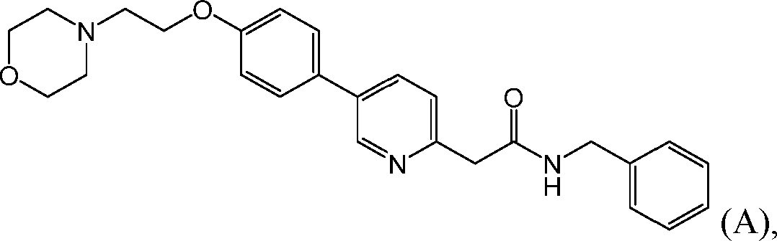1. A junginio B formos polimorfas:

c h a r a k t e r i z u o j a m a s rentgeno spindulių miltelių difrakcijos smailėmis ties apytiksliai 6,4, 7,2, 19,3, 19,9, 21,6, 22,1 ir 22,6 °2θ naudojant Cu Kα spinduliuotę, kur terminas apytiksliai reiškia nurodytą vertę ± 0.2 °2θ.

2. B formos polimorfas pagal 1 punktą, c h a r a k t e r i z u o j a m a s :
(a) endoterminiu įvykiu, kurio pradžia yra tarp apytiksliai 133 °C ir apytiksliai 138 °C, kaip išmatuota DSC;
(b) DSC termograma, pasižyminčia endoterminiu reiškiniu, kurio pradžia yra apytiksliai ties 136 °C; arba
(c) apytiksliai 0,20 % svorio netekimu tarp apie 33 °C ir apie 150 °C, kaip išmatuota TGA, kur terminas apytiksliai reiškia nurodytą vertę ± 2 °C arba ± 0,5 %, ir terminas apie reiškia nurodytą vertę ± 2 °C.

3. Farmacinė kompozicija, apimanti B formos polimorfą pagal 1 punktą ir farmaciniu požiūriu priimtiną nešiklį arba pagalbinę medžiagą.

4. B formos polimorfo pagal 1 punktą gamybos būdas, apimantis: A junginio suspendavimą chloroforme; leidimą antitirpiklio garams difunduoti į koncentruotą junginio A tirpalą metanolyje arba chloroforme;
lėtą A junginio tirpalo acetone, izopropilacetate, 2-Me-THF, etilacetate, acetonitrile arba chloroformo ir heptano mišinyje aušinimą ; arba
antitirpiklio pridėjimą į junginio A tirpalą chloroforme, metanolyje, acetone arba acetonitrile.

5. B formos polimorfas pagal 1 punktą, skirtas naudoti taikant ligos arba būklės, kurioje Src tirozino kinazė atlieka tam tikrą vaidmenį, gydymo arba prevencijos būdą, kur būdas apima polimorfo įvedimą subjektui, kuriam tai reikalinga.

